ДЕСЯТЬ ПРАВИЛ БЕЗОПАСНОСТИ ДЛЯ ДЕТЕЙ В ИНТЕРНЕТЕ

1.Посещайте сеть вместе с детьми, поощряйте их делиться опытом в Интернете

2. Научите детей доверять интуиции - если их в Интернете что-либо беспокоит, пусть сообщают вам.
3. Помогите ребенку зарегистрироваться в программах, требующих регистрационного имени и заполнения форм, не используя личной информации (имя ребенка, адрес электронной почты, номер телефона, домашний адрес). Для этого можно завести специальный адрес электронной почты.
4. Настаивайте, чтобы дети никогда не давали своего адреса, номера телефона или другой личной информации, например, места учебы или любимого места для прогулки.
5. Объясните детям, что в Интернете и реальной жизни разница между правильным и неправильным одинакова.
6. Детям никогда не следует встречаться с друзьями из Интернета, так как эти люди могут оказаться совсем не теми, за кого себя выдают.
7. Скажите детям, что далеко не все, что они читают или видят в Интернете - правда, приучите их спрашивать вас, если они не уверены.
8. Контролируйте действия детей с помощью современных программ, которые отфильтруют вредное содержимое, помогут выяснить, какие сайты посещает ребенок и что он там делает.
9. Настаивайте, чтобы дети уважали чужую собственность, расскажите, что незаконное копирование музыки, компьютерных игр и других программ - кража.
10. Научите детей уважать других, убедитесь, что они знают о том, что правила хорошего тона действуют везде - даже в виртуальном мире.

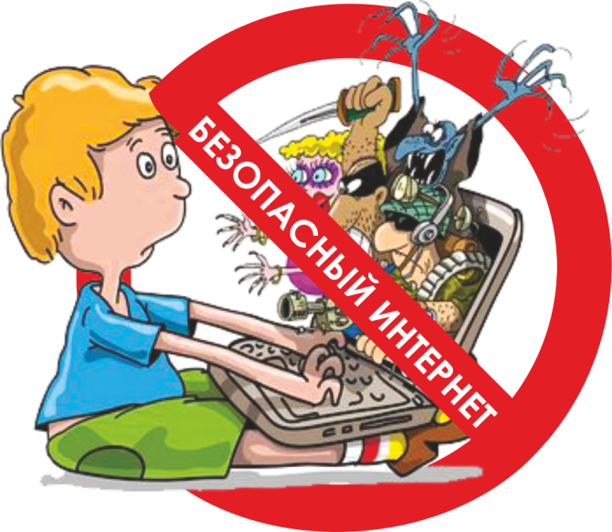

Безопасный Интернет
для детей и подростков

ОСНОВНЫЕ СОВЕТЫ ПО БЕЗОПАСТНОСТИ В СОЦСЕТЯХ:
• Ограничь список друзей. У тебя в друзьях не должно быть случайных и незнакомых людей;
• Защищай свою частную жизнь. Не указывай пароли, телефоны, адреса, дату твоего рождения и другую личную информацию. Злоумышленники могут использовать даже информацию о том, как ты и твои родители планируете провести каникулы.
• Защищай свою репутацию - держи ее в чистоте и задавай себе вопрос: хотел бы ты, чтобы другие пользователи видели, что ты загружаешь? Подумай, прежде чем что-то опубликовать, написать и загрузить.
• Если ты говоришь с людьми, которых не знаешь, не используй свое реальное имя и другую личную информации: имя, место жительства, место учебы и прочее.
• Избегай размещения фотографий в Интернете, где ты изображен на местности, по которой можно определить твое местоположение.
• При регистрации в социальной сети необходимо использовать сложные пароли, состоящие из букв и цифр и с количеством знаков не менее 8.
• Для социальной сети, почты и других сайтов необходимо использовать разные пароли. Тогда если тебя взломают, то злоумышленники получат доступ только к одному месту, а не во все сразу.

ОСНОВНЫЕ СОВЕТЫ ДЛЯ БЕЗОПАСТНОСТИ МОБИЛЬНОГО ТЕЛЕФОНА:

• Ничего не является по-настоящему бесплатным. Будь осторожен, ведь когда тебе предлагают бесплатный контент, в нем могут быть скрыты какие-то платные услуги.
• Думай, прежде чем отправить SMS, фото или видео. Ты точно знаешь, где они будут в конечном итоге?
• Необходимо обновлять операционную систему твоего смартфона.
• Используй антивирусные программы для мобильных телефонов.
• Не загружай приложения от неизвестного источника, ведь они могут содержать вредоносное программное обеспечение.
• После того как ты выйдешь с сайта, где вводил личную информацию, зайди в настройки браузера и удали cookies.
• Периодически проверяй какие платные услуги активированы на твоем номере.
• Давай свой номер мобильного телефона только людям, которых ты знаешь и кому доверяешь.
• Bluetooth должен быть выключен, когда ты им не пользуешься. Не забывай иногда проверять это.

КАК ЗАЩИТИТЬ РЕБЕНКА ПРИ ПОЛЬЗОВАНИИ ИНТЕРНЕТОМ?
Основные правила для родителей:

• Будьте в курсе того, чем занимаются ваши дети в Интернете. Попросите их научить Вас пользоваться различными приложениями, которыми вы не пользовались ранее.
• Помогите своим детям понять, что они недолжны предоставлять никому информацию о себе в Интернете—номер мобильно телефона, домашний адрес, название/номер школы, а также показывать фотографии свои и семьи. Ведь любой человек в Интернете может это увидеть.
• Если Ваш ребенок получает спам (нежелательную электронную почту), напомните ему, чтобы он не верил написанному в письмах и ни в коем случае не отвечал на них.
• Объясните детям, что нельзя открывайте файлы, присланные от неизвестных Вам людей. Эти файлы могут содержать вирусы или фото/видео с «агрессивным» содержанием.
• Помогите ребенку понять, что некоторые люди в Интернете могут говорить неправду и быть не теми, за кого себя выдают. Дети никогда не должны встречаться с сетевыми друзьями в реальной жизни самостоятельно без взрослых.

